INFORME SOBRE EL SISTEMA SOLAR
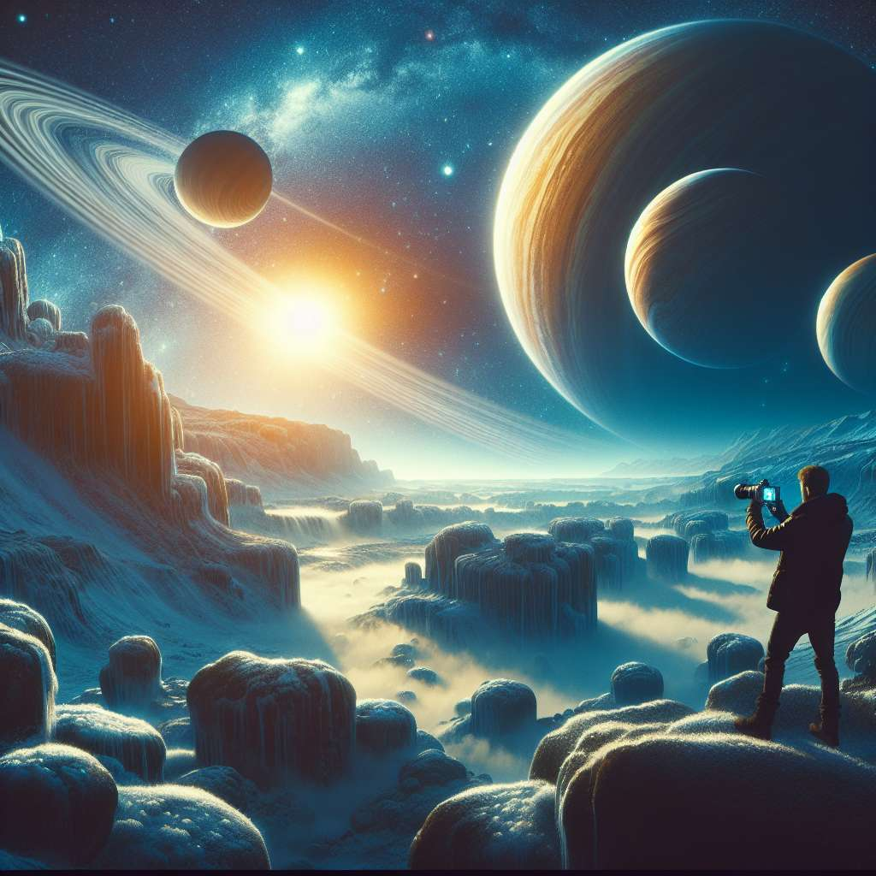
Introducción
El sistema solar es un conjunto de cuerpos celestes que orbitan alrededor del Sol. Está compuesto por ocho planetas principales, incluyendo la Tierra, así como por asteroides, cometas y otros cuerpos menores. En este informe, exploraremos en detalle las características de cada uno de los componentes del sistema solar, así como sus órbitas y características distintivas.
Desarrollo
El Sol es la estrella central del sistema solar. Es una estrella de tipo G, lo que significa que es de tamaño mediano y tiene una temperatura superficial promedio de alrededor de 5500 grados Celsius. El Sol emite luz y calor gracias a la fusión nuclear en su núcleo, donde los átomos de hidrógeno se fusionan para formar helio.
Los planetas del sistema solar se dividen en dos categorías: planetas terrestres y planetas gigantes gaseosos. Los planetas terrestres, que incluyen Mercurio, Venus, la Tierra y Marte, son rocosos y tienen una superficie sólida. Los planetas gigantes gaseosos, que incluyen Júpiter, Saturno, Urano y Neptuno, están compuestos principalmente de gases y tienen una composición atmosférica densa.
Mercurio es el planeta más cercano al Sol y también el más pequeño del sistema solar. Tiene una superficie arrugada y crateres debido a la falta de atmósfera para erosionarlos. Venus es el segundo planeta más cercano al Sol y es conocido por su atmósfera densa y tóxica compuesta principalmente de dióxido de carbono. La Tierra es nuestro planeta, único en el sistema solar conocido por albergar vida. Marte, también conocido como el planeta rojo, tiene una atmósfera delgada y es el lugar de interés más probable para futuras misiones de exploración humana.
Júpiter es el planeta más grande del sistema solar y está compuesto principalmente de hidrógeno y helio. Tiene una atmósfera turbulenta con una Gran Mancha Roja, una tormenta gigante que ha estado activa durante cientos de años. Saturno es conocido por sus característicos anillos compuestos principalmente de partículas de hielo. Urano y Neptuno son planetas más alejados y están compuestos principalmente de gases como el hidrógeno y el helio.
Además de los planetas, el sistema solar también incluye una serie de cuerpos menores. Los asteroides son objetos rocosos que orbitan alrededor del Sol, especialmente en el cinturón de asteroides entre Marte y Júpiter. Los cometas son cuerpos de hielo y polvo que tienen órbitas elípticas alrededor del Sol. También hay lunas que orbitan alrededor de los planetas, como la Luna de la Tierra y las lunas de Júpiter y Saturno.
Conclusiones
El sistema solar es un lugar fascinante y diverso compuesto por una estrella central, el Sol, y una variedad de planetas, asteroides, cometas y otras lunas. Cada cuerpo celeste tiene características únicas y ofrece la oportunidad de investigar y explorar más a fondo. Además, el estudio del sistema solar puede proporcionarnos información valiosa sobre el origen y la evolución del universo.
Bibliografía
1. National Aeronautics and Space Administration (NASA). (s.f.). Solar System Exploration: Planets: Overview. Recuperado de: https://solarsystem.nasa.gov/planets/overview/
2. University Corporation for Atmospheric Research (UCAR). (s.f.). The Sun, Planets, and Moons. Recuperado de: https://scied.ucar.edu/learning-zone/sun-planets-and-moons

